FINAL TN41 du 18 Juin 2016
BOÎTE DE CONVERSION

Fonctionnement :
La boîte de conversion représentée sur le dessin d’ensemble (échelle : 1) est utilisée pour la traction de pelles mécaniques montées sur roues.
Cette boîte permet d’obtenir deux modes de fonctionnement :
une vitesse rapide pour le déplacement sur route. Dans ce cas, seulement deux roues du véhicule sont motrices,
une vitesse lente pour le déplacement sur chantier. Dans ce cas, les 4 roues de l’engin sont motrices.
Les deux allures de marche sont commandées par la fourchette double 23 qui permet d’obtenir les positions 1 et 2 des baladeurs 24 et 25.
L’arbre 1 est moteur et les deux arbres 44 et 65 sont récepteurs selon le mode de déplacement choisi.
Le moteur de la pelle mécanique développe une puissance de 150 cv à la vitesse de 3600 tr/mn.

Remarque :
Sur le dessin d’ensemble, les nombres de dents sont indiqués sur chaque pignon.

Rappels :
Formule de Willis :
Effort / pignons coniques :
A = T. tanα . sinδ
R = T. tanα . cosδ

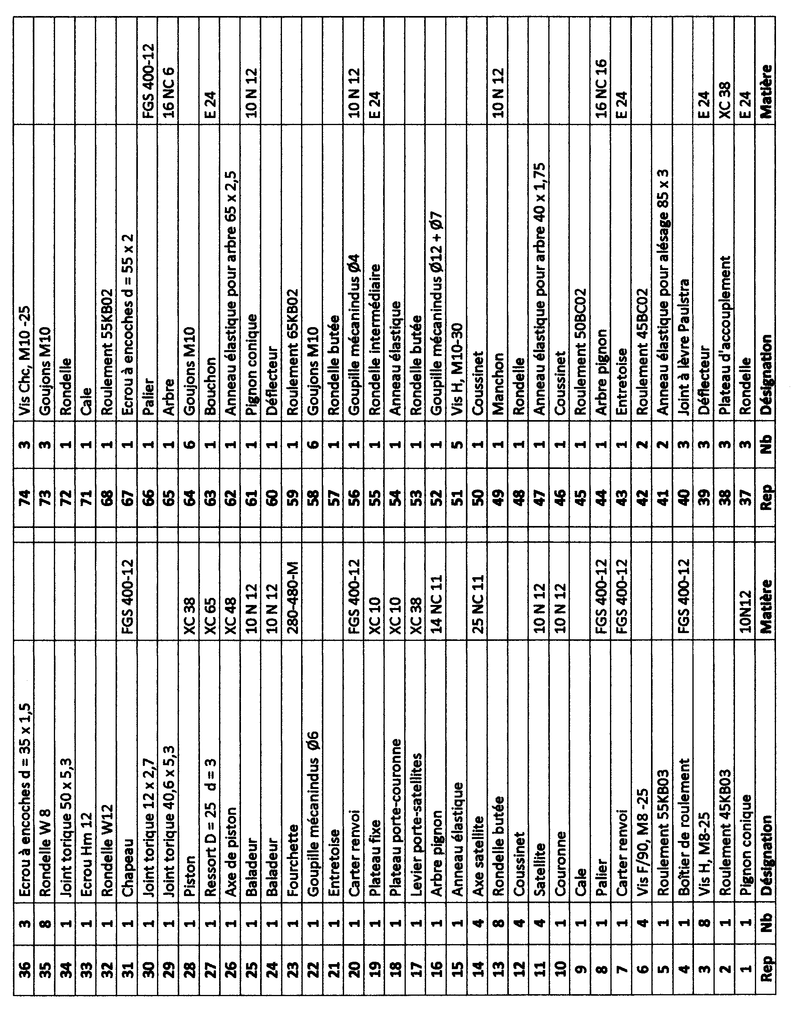

NOM : Signature :
Prénom :
a).Le module de la couronne 10, et des pignons 11 et 16 est égal à 2 mm. Quelle est exactement l’échelle du dessin ? (Par la suite, inutile de corriger les dimensions relevées sur le dessin, les considérer à l’échelle1).

b) Comment la vis 51 est-elle bloquée en rotation ? Précisez la solution avec un dessin à main levée.

c) Expliquer pourquoi, le concepteur n’a pas choisi de réaliser 10 et 18 en une seule pièce.

d) Pourquoi est-il important d’effectuer la cotation fonctionnelle en imposant les conditions J_{A} et J_{B} suivantes?

Tracer les chaînes de cotes relatives à ces deux conditions J_{A} et J_{B}
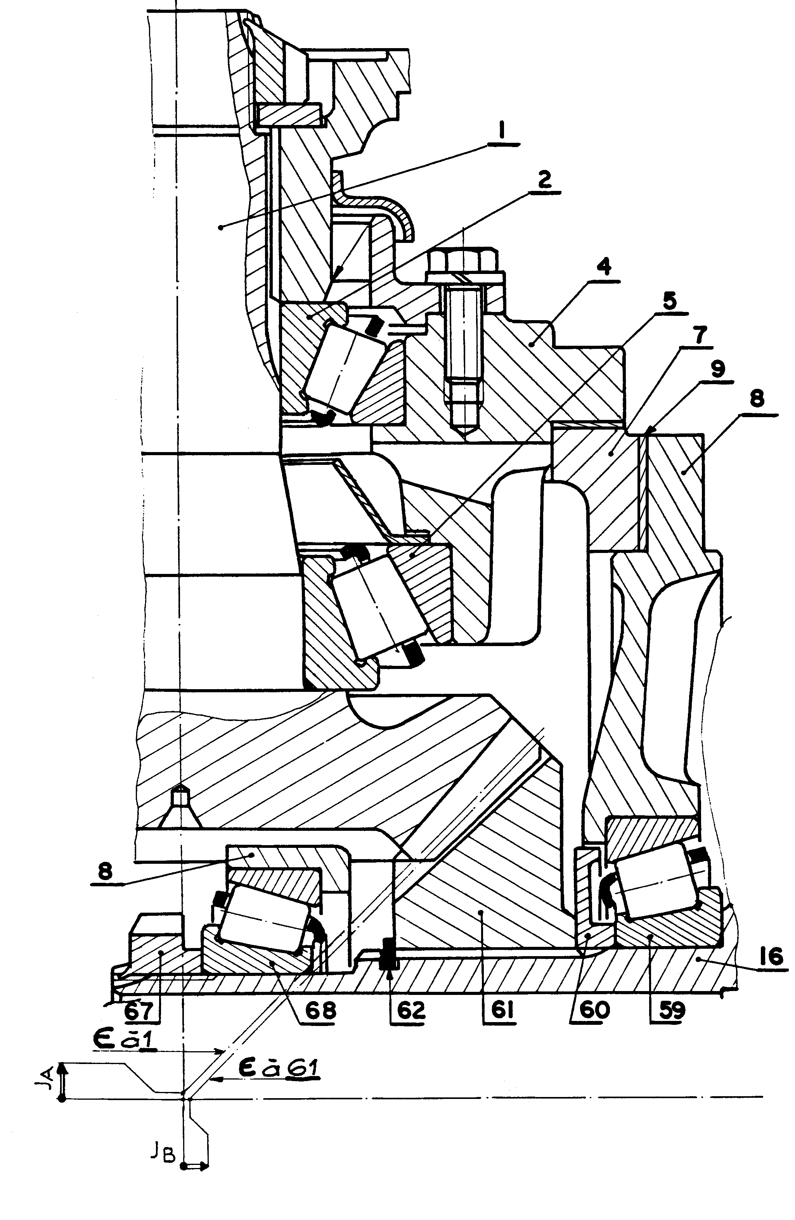
e) Proposer en les justifiant des ajustements pour les différents assemblages suivants :
14/12 :

12/11 :

14/17 :

f) Préciser comment est réglé le jeu des roulements 2 et 5 ?

Préciser comment est réglé le jeu des roulements 59 et 68 ?

Au vu du montage des roulements 42 et 45, préciser quelles sont les bagues serrées ? Quel roulement encaissera les éventuels efforts axiaux ? Expliquer pourquoi.

g) Le changement de position des baladeurs peut-il se faire en marche ou doit-il se faire à l’arrêt ? Justifier la réponse.

h) La pression pour commander la fourchette 23 est de 20 bars. Quelle est la force de manœuvre disponible en fin de course pour translater 24 et 25 sachant que le ressort 27 est précontraint au montage avec une force de 50 N (K₂₇ = 5 N/mm).

NOM : Signature :
Prénom :
i) Les baladeurs 24 et 25 sont en position 1 :
Tracer le schéma cinématique correspondant à cette configuration.

j) Donner le rapport de réduction global de la boîte de conversion lorsque les baladeurs 24 et 25 sont en position 1.

k) Les baladeurs sont en position 2 :
Tracer le schéma cinématique correspondant à cette configuration.

l) Etablir et calculer le rapport de réduction global de la boîte de conversion lorsque les baladeurs sont en position 2.

m) Sachant que le train épicycloïdal comporte quatre satellites, vérifier que le nombre de dents des différents pignons qui composent ce train est correct.

n) Les baladeurs sont en position 1. Exprimer puis calculer le couple disponible en sortie de l’arbre 65 lorsque le moteur tourne à 3600 tr/mn.

o) Les baladeurs sont en position 2 (rendement train épicycloïdal = 0,9). Quel est le couple disponible sur 44 lorsque le couple résistant exercé sur 65 fait 460 N.m.

p) Exprimer puis calculer l’effort tangentiel maximal exercé sur chaque dent de la couronne (préciser les hypothèses de calcul).

NOM : Signature :
Prénom :
q) L’arbre 1 est entraîné avec le couple maximal possible. Le pignon 16 est à denture droite.
Déterminez les trois composantes de l’effort transmis entre 1 et 61 (α = 20°).

Déterminer les efforts induits sur le roulement 59 sans tenir compte de la précontrainte au montage des roulements.

Déterminer les efforts induits sur le roulement 68.

